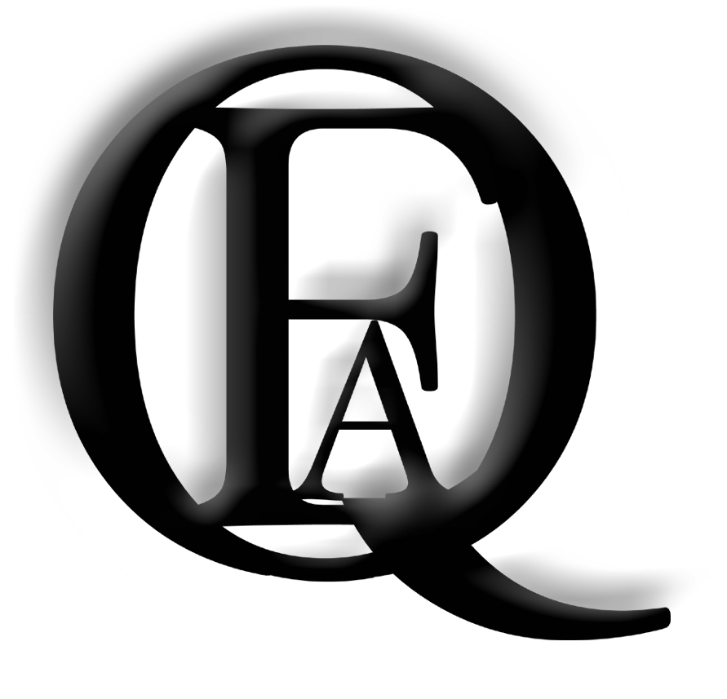

c/o Jana Dittmar  Booking 0174 - 433 97 59

Q.Et.Al

Cateringliste

Vor dem Konzert:

- 7 Liter Wasser
- 7 Liter Apfelschorle
- ½ Kasten Bier
- Essen für 7 Leute (nach Möglichkeit warm)

Zum Konzert:

- 4 Liter Wasser
- 4 Liter Apfelschorle

Nach dem Konzert:

- 7 Liter Wasser
- 7 Liter Apfelschorle
- ½ Kasten Bier
- 1 Flasche Rotwein

Allgemein:
- alle Alkoholfreien Getränke bitte in Plastikflaschen (keine Büchsen, keine Tetrapacks)
- bitte kein dunkles Bier

Q.Et.Al

